Des paysages inoubliables, un trek au-delà de nos limites

Premier jour

Nous quittons Puerto Natales à 7 heures le matin. Un bus passe chercher les touristes dans les différents hôtels. Il rejoint en deux heures la laguna Amarga, où l’on s’acquitte d’un droit d’entrée au parc. Un second petit bus dépose les randonneurs qui le souhaitent à l’hosteria Las Torres, au pied de la première jambe du "W".

Vers 11 heures, avec les sacs à dos, on entame une pénible montée jusqu’au campamento Torres, dont la majeure partie sur des cailloux. Comptez deux heures de pente raide jusqu’au campamento Chileno, puis encore une heure plus tranquille pour Torres.

On arrive en milieu d’après-midi pour installer la tente dans un sous-bois au pied du massif graniteux. Il reste encore deux heures de soleil pour se promener entre les gros rochers vers le campemento Japones ou…se reposer pour la suite.

Le bon sens nous invite à manger en premier ce qui est le plus lourd. Nous avons le temps de discuter avant de sentir la fatigue. Mais le froid me réveille peu avant minuit et je passe une très mauvaise nuit recroquevillée dans mon duvet inadapté aux rigueurs chiliennes.

Deuxième jour

Dans l’idéal, il faut se lever vers 5 h 30 et grimper au mirador de sorte d’y arriver à 7 heures pour voir le lever du soleil. Nous avons une heure trente de retard. Du coup, c’est pendant la marche que nous voyons les tours d’un rose-orangé vif se découper dans le ciel. Il faut deux heures pour faire l’aller-retour. La montée, en pente raide, est pénible et interminable.
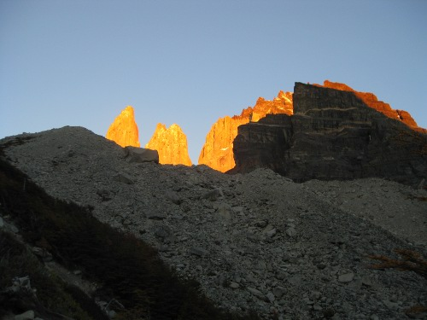
Manu se trompe et emprunte un chemin très dangereux sur les rochers, alors qu’un petit sentier conduit au mirador. Arrivés au point de vue, les trois tours granitiques, Torre Sur, Torre Central et Torre Norte, dont la plus haute s’élève à 2 800 mètres, ont perdu leur habit de lumière. Mais surprise, un petit lac à l’eau opaque bleue verte s’étend à leurs pieds.

De retour au campamento Torres, vers 9 heures, nous prenons le petit déjeuner et démontons la tente. C’est reparti, sac sur le dos, pour le campamento Los Cuernos. On descend d’abord deux heures en direction de l’hosteria Las Torres.

Après le campemento Chileno et avant d’arriver tout en bas, un panneau indique de tourner à droite à une intersection. Ce raccourci permet de gagner une petite heure. On continue donc vers l’Ouest encore une heure avant de manger. Comptez encore trois heures et demie de marche sur du plat avant d’atteindre Los Cuernos.

